**21**

1. 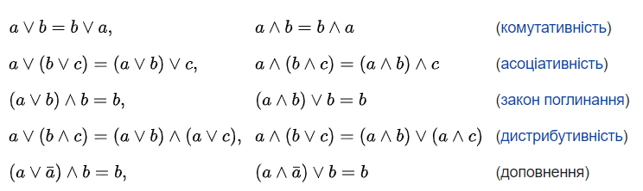
2. Еквiвалентнi перетворення – перетворення, які не вплипають на зміст функції

**22**

1. Бу́лева фу́нкція (функція алгебри логіки, логічна функція) — в [дискретній математиці](https://uk.wikipedia.org/wiki/%D0%94%D0%B8%D1%81%D0%BA%D1%80%D0%B5%D1%82%D0%BD%D0%B0_%D0%BC%D0%B0%D1%82%D0%B5%D0%BC%D0%B0%D1%82%D0%B8%D0%BA%D0%B0" \o "Дискретна математика) [відображення](https://uk.wikipedia.org/wiki/%D0%92%D1%96%D0%B4%D0%BE%D0%B1%D1%80%D0%B0%D0%B6%D0%B5%D0%BD%D0%BD%D1%8F" \o "Відображення) Bn → B, де B = {0,1} — [булева множина](https://uk.wikipedia.org/wiki/%D0%91%D1%83%D0%BB%D0%B5%D0%B2%D0%B0_%D0%BC%D0%BD%D0%BE%D0%B6%D0%B8%D0%BD%D0%B0).

Bn — [множина](https://uk.wikipedia.org/wiki/%D0%9C%D0%BD%D0%BE%D0%B6%D0%B8%D0%BD%D0%B0" \o "Множина) всіх можливих [послідовностей](https://uk.wikipedia.org/wiki/%D0%9F%D0%BE%D1%81%D0%BB%D1%96%D0%B4%D0%BE%D0%B2%D0%BD%D1%96%D1%81%D1%82%D1%8C" \o "Послідовність) з 0 та 1 довжини n.

Таблиця істинності: 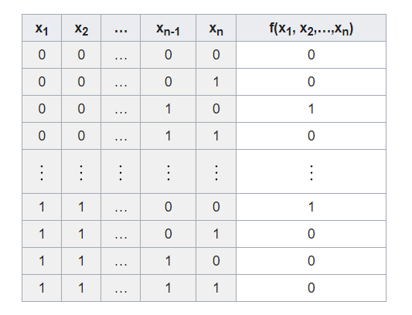

Змінна xi дійсна (суттєва), якщо значення функції f1(x1,x2,…,хn) істотно змінюється при зміні xi.

Змінна xi фіктивна (несуттєва), якщо значення функції f1(x1,x2,…,хn) не змінюється при зміні xi.

1. Диз'юнкти́вна норма́льна фо́рма (ДНФ) в [булевій логіці](https://uk.wikipedia.org/wiki/%D0%91%D1%83%D0%BB%D0%B5%D0%B2%D0%B0_%D0%BB%D0%BE%D0%B3%D1%96%D0%BA%D0%B0" \o "Булева логіка) — [нормальна форма](https://uk.wikipedia.org/wiki/%D0%9D%D0%BE%D1%80%D0%BC%D0%B0%D0%BB%D1%8C%D0%BD%D0%B0_%D1%84%D0%BE%D1%80%D0%BC%D0%B0) в якій булева формула має вид [диз'юнкції](https://uk.wikipedia.org/wiki/%D0%94%D0%B8%D0%B7%27%D1%8E%D0%BD%D0%BA%D1%86%D1%96%D1%8F" \o "Диз'юнкція) декількох кон'юнктів

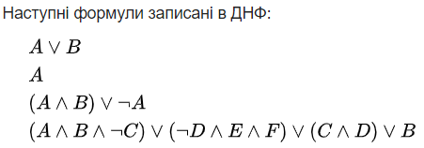

***ДДНФ*** [булевої функції](https://uk.wikipedia.org/wiki/%D0%91%D1%83%D0%BB%D0%B5%D0%B2%D0%B0_%D1%84%D1%83%D0%BD%D0%BA%D1%86%D1%96%D1%8F" \o "Булева функція) називається [диз'юнкція](https://uk.wikipedia.org/wiki/%D0%94%D0%B8%D0%B7%27%D1%8E%D0%BD%D0%BA%D1%86%D1%96%D1%8F" \o "Диз'юнкція) тих [конституент одиниці](https://uk.wikipedia.org/wiki/%D0%9C%D1%96%D0%BD%D1%82%D0%B5%D1%80%D0%BC" \o "Мінтерм), які перетворюються в одиницю на тих самих наборах змінних, що й задана функція.

ДДНФ повинна задовольняти наступним умовам:

в ній немає однакових доданків;

жоден із доданків не містить двох однакових співмножників;

жоден із доданків не містить змінну разом із її запереченням;

в кожному окремому доданку є як співмножник або змінна xi, або її заперечення для будь-якого i = 1, 2, …, n.

Для того, щоб отримати ДДНФ функції, потрібно скласти її [таблицю істинності](https://uk.wikipedia.org/wiki/%D0%A2%D0%B0%D0%B1%D0%BB%D0%B8%D1%86%D1%96_%D1%96%D1%81%D1%82%D0%B8%D0%BD%D0%BD%D0%BE%D1%81%D1%82%D1%96" \o "Таблиці істинності) і в усіх виразах, де f(x1, x2) = 1 записати вираз так, щоб усі значення з 0 перетворилися на «НЕ Х» і записати у вигляді:  
f(x1, x2) = ( X1 /\ X2 ) \/ ( X1 /\ X2 ) …. (Велика Х – це «Або х, або не х»)

**ДКНФ**[булевої функції](https://uk.wikipedia.org/wiki/%D0%91%D1%83%D0%BB%D0%B5%D0%B2%D0%B0_%D1%84%D1%83%D0%BD%D0%BA%D1%86%D1%96%D1%8F" \o "Булева функція) називається [кон’юнкція](https://uk.wikipedia.org/wiki/%D0%9A%D0%BE%D0%BD%E2%80%99%D1%8E%D0%BD%D0%BA%D1%86%D1%96%D1%8F" \o "Кон’юнкція) тих [конституент нуля](https://uk.wikipedia.org/wiki/%D0%9C%D0%B0%D0%BA%D1%81%D1%82%D0%B5%D1%80%D0%BC" \o "Макстерм), які перетворюються в нуль на тих самих наборах змінних, що й задана функція.

Можна навести такі властивості ДКНФ, що виділяють її з усіх КНФ:

* в ній немає однакових співмножників;
* жоден із співмножників не містить двох однакових доданків;
* жоден із співмножників не містить якої-небудь змінної разом з її запереченням;
* в кожному окремому співмножнику є як складова або змінна xi, або її заперечення для будь-якого i=1,2,…,n.

Для того, щоб отримати ДКНФ функції, потрібно скласти її таблицю істинності і в усіх виразах, де f(x1, x2) = 0 записати вираз так, щоб усы значення з 1 перетворилися на «НЕ Х» ш записати у вигляді:

f(x1, x2) = ( X1 \/ X2 ) /\ ( X1 \/ X2) …. (Велика Х – це «Або х, або не х»)

**23**

1. **Бу́лева фу́нкція** — в дискретній математиці відображення Bn → B, де B = {0,1} — булева множина.

Bn — множина всіх можливих послідовностей з 0 та 1 довжини n.

Булева функція задається у вигляді таблиці, або графіка зі стандартним (лексикографічним) розташуванням наборів аргументів.

В стандартному розташуванні набори можна розглядати як двійкові записи цілих чисел від 0 до {\displaystyle 2^{n}-1}2^n-1. Функцію, задану зі стандартним розташуванням наборів, можна ототожнити з набором довжини {\displaystyle 2^{n}}2^n.

Очевидно, що множина всіх можливих наборів довжини , тобто множина n-арних булевих функцій, складається з  елементів.

При n=1 число булевих функцій дорівнює 2^ 2^ 1 =2^2=4. А саме: тотожний нуль, логічне «НІ», логічне «ТАК», тотожна одиниця.

При n=2 число булевих функцій дорівнює 2^2^ 2 =2^4=16.

1. Результат обчислення булевої функції може бути використаний як один з аргументів іншої функції. Результат такої операції суперпозиції можна розглядати як нову булеву функцію зі своєю таблицею істинності. Наприклад, функції  (суперпозиція кон'юнкції, диз'юнкції і двох заперечень)

Кажуть, що множина функцій замкнена відносно операції суперпозиції, якщо будь-яка суперпозиція функцій з даної множини теж входить в цю ж множину. Замкнені множини функцій називають також замкненими класами.

Дві булеві функції тотожні одна одній, якщо на будь-яких однакових наборах аргументів вони приймають рівні значення.

**24**

1. Алгебрична структура (алгебрична система) — в математиці це непорожня множина з заданим на ній набором операцій та відношень, що задовільняють деякій системи аксіом.

Множина А називається носієм алгебричної системи.

Множини    називається сигнатурою алгебричної системи.

Якщо алгебрична система не містить операцій, вона називається моделлю, якщо не містить відношень, то — алгеброю.

Ґратка (або решітка) — [частково впорядкована множина](https://uk.wikipedia.org/wiki/%D0%A7%D0%B0%D1%81%D1%82%D0%BA%D0%BE%D0%B2%D0%BE_%D0%B2%D0%BF%D0%BE%D1%80%D1%8F%D0%B4%D0%BA%D0%BE%D0%B2%D0%B0%D0%BD%D0%B0_%D0%BC%D0%BD%D0%BE%D0%B6%D0%B8%D0%BD%D0%B0" \o "Частково впорядкована множина), в якій для кожної пари елементів існує [супремум](https://uk.wikipedia.org/wiki/%D0%A1%D1%83%D0%BF%D1%80%D0%B5%D0%BC%D1%83%D0%BC) та [інфімум](https://uk.wikipedia.org/wiki/%D0%86%D0%BD%D1%84%D1%96%D0%BC%D1%83%D0%BC" \o "Інфімум).

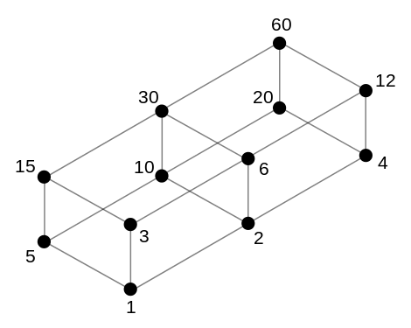Ґратка може бути визначена як [алгебраїчна система](https://uk.wikipedia.org/wiki/%D0%90%D0%BB%D0%B3%D0%B5%D0%B1%D1%80%D0%B0%D1%97%D1%87%D0%BD%D0%B0_%D1%81%D0%B8%D1%81%D1%82%D0%B5%D0%BC%D0%B0" \o "Алгебраїчна система) з двома [бінарними операціями](https://uk.wikipedia.org/wiki/%D0%91%D1%96%D0%BD%D0%B0%D1%80%D0%BD%D0%B0_%D0%BE%D0%BF%D0%B5%D1%80%D0%B0%D1%86%D1%96%D1%8F" \o "Бінарна операція) (позначаються   та  )що задовольняють тотожностям комутативність, асоціативність та закону поглинання.

(На картинці гратка дільників числа 60, впорядкованих за подільністю)

Непорожня множина G разом звведеною на ній операцією * називається групою, якщо виконуються умови:

1.Замкненість відносно операції *

2.Асоціативність оператора *

3.Існування нейтрального елемента

4.Існування симетричного елемента.

Напівгрупа — алгебраїчна структура в абстрактній алгебрі з непорожньої множини та асоціативної бінарної операції, тобто асоціативна магма.

Відрізняється від групи тим, що для елементів множини може не існувати оберненого елемента і навіть може не існувати нейтрального елемента(одиниці).

1. Гомоморфізм — це структурозберігальне відображення між двома математичними структурами. Тобто, відображення між множинами що зберігає структури (так що структури визначені для першої множини відображаються на еквівалентні структури в другій множині). в категорії алгебраїчних систем.

Ізоморфізм — взаємно-однозначна бієкція (відображення) елементів математичної структури на іншу зі збереженням структури**. **

**25**

1. 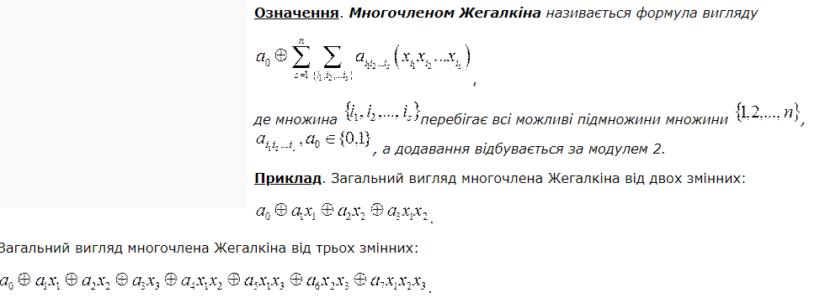Функціональна повнота [множини](https://uk.wikipedia.org/wiki/%D0%9C%D0%BD%D0%BE%D0%B6%D0%B8%D0%BD%D0%B0" \o "Множина) [логічних операцій](https://uk.wikipedia.org/wiki/%D0%9B%D0%BE%D0%B3%D1%96%D1%87%D0%BD%D0%B0_%D0%BE%D0%BF%D0%B5%D1%80%D0%B0%D1%86%D1%96%D1%8F" \o "Логічна операція) чи [булевих функцій](https://uk.wikipedia.org/wiki/%D0%91%D1%83%D0%BB%D0%B5%D0%B2%D0%B0_%D1%84%D1%83%D0%BD%D0%BA%D1%86%D1%96%D1%8F" \o "Булева функція) — це можливість подати всі можливі значення [таблиць істинності](https://uk.wikipedia.org/wiki/%D0%A2%D0%B0%D0%B1%D0%BB%D0%B8%D1%86%D1%8F_%D1%96%D1%81%D1%82%D0%B8%D0%BD%D0%BD%D0%BE%D1%81%D1%82%D1%96" \o "Таблиця істинності) за допомогою формул із елементів цієї множини.

**26**

1. 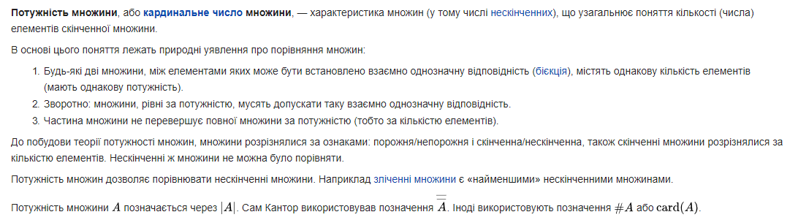
2. 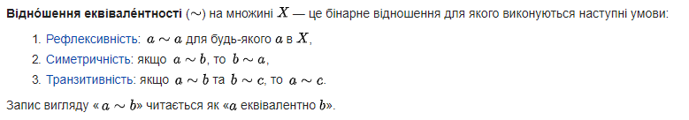

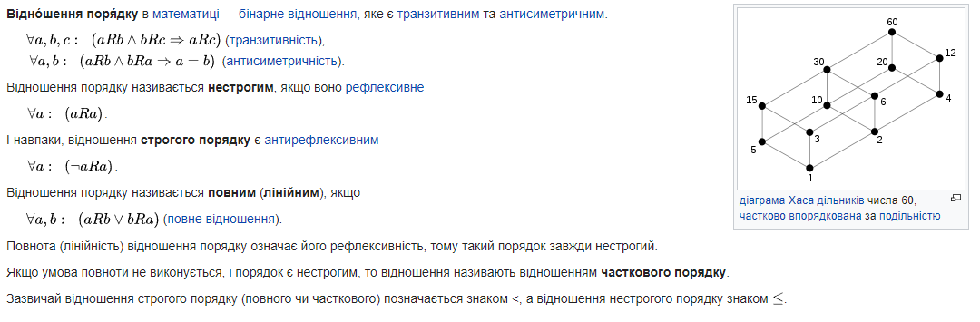



**27**

1. 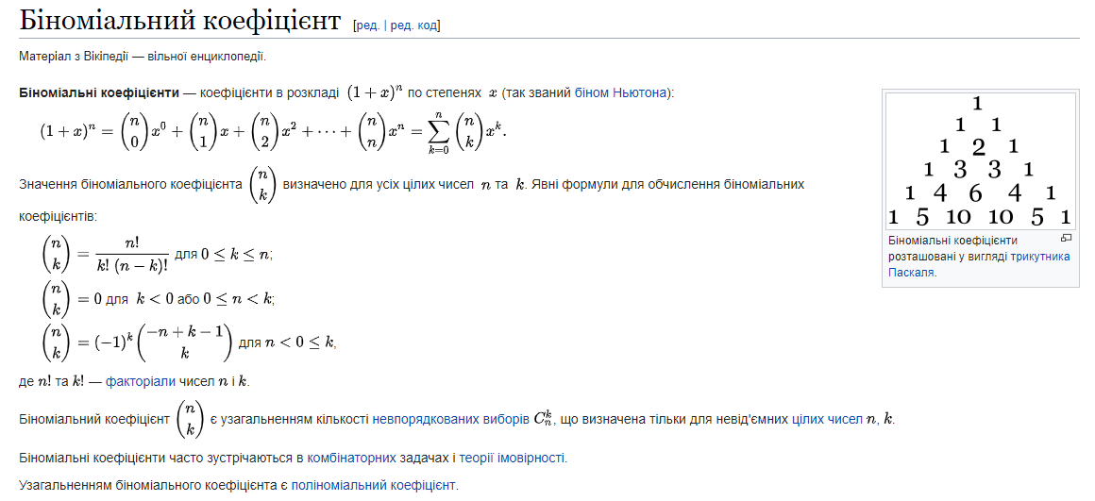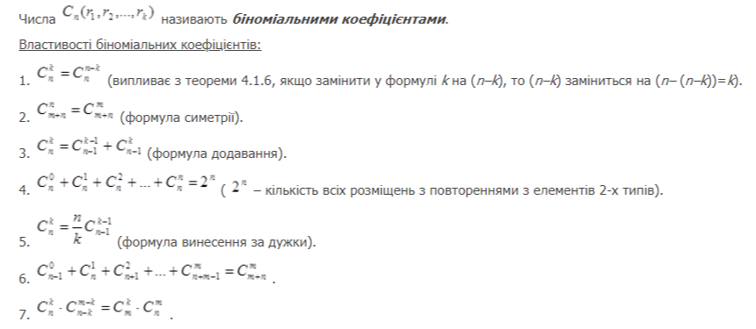
2. 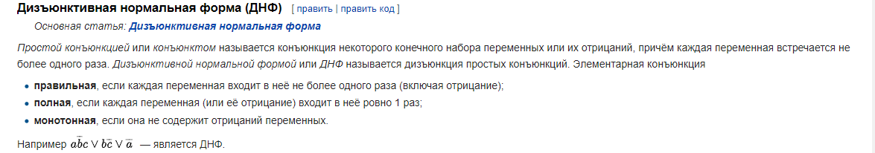



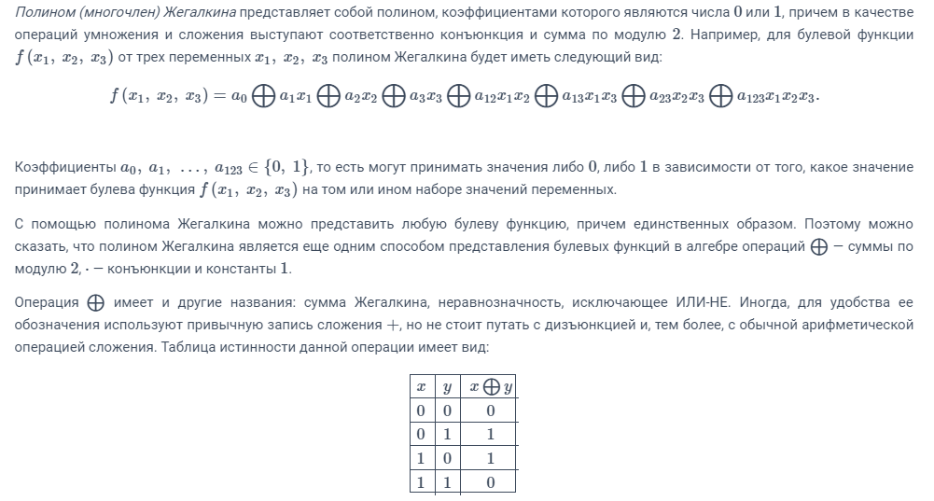

**28**

1. 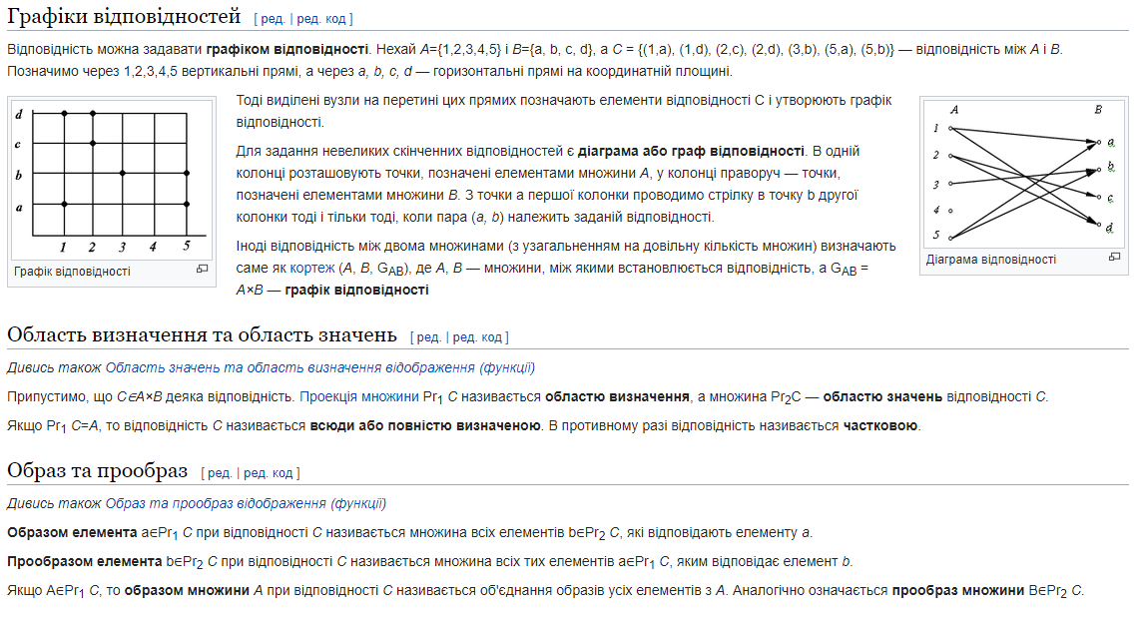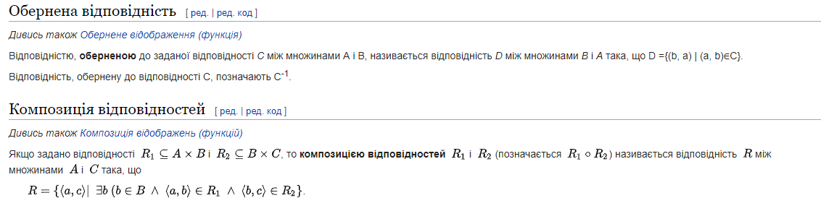
2. 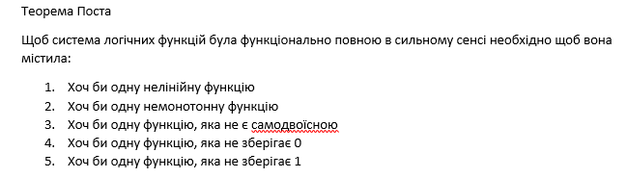

**29**

1. 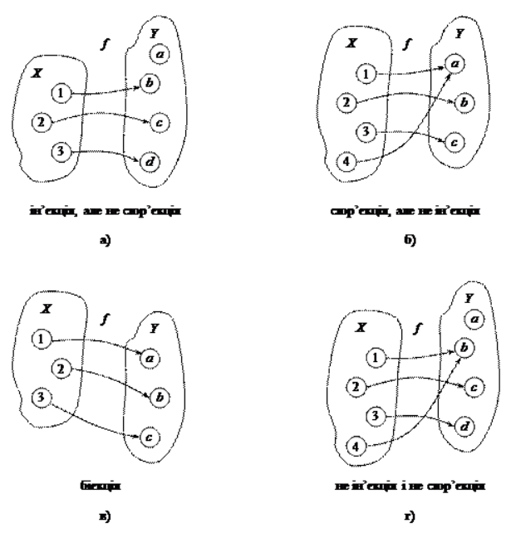
2. 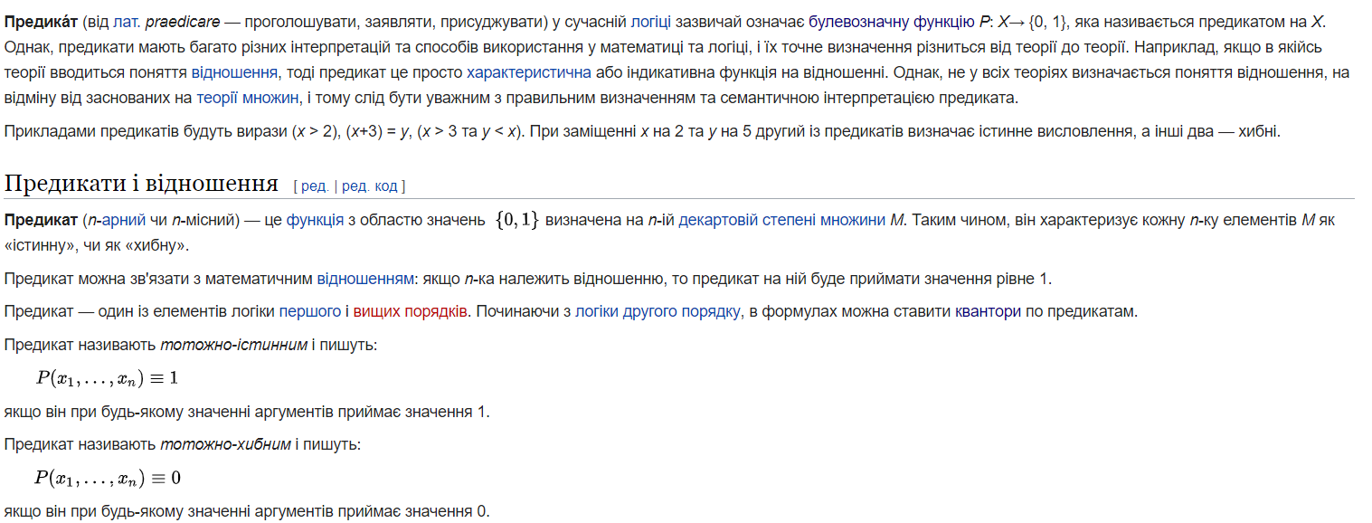



**30**

1. 
2. 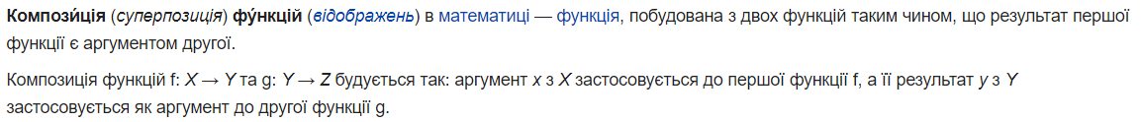

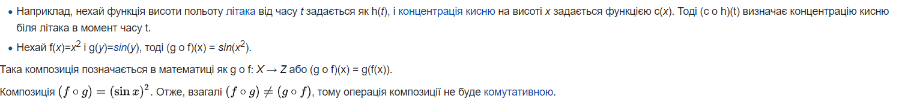

**32**

